Salesiaanse landkaart
Jack de Groot
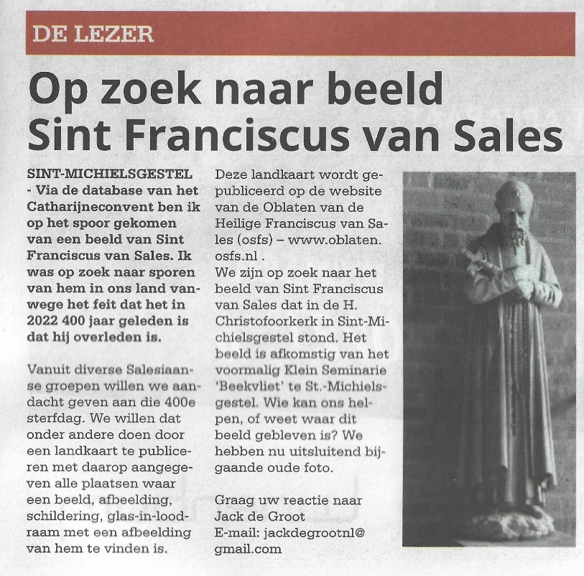
Bij de speurtocht naar vindplaatsen van Franciscus van Sales en Jeanne de Chantal in ons eigen land kwamen we een heleboel leuke mensen tegen. Dat begon al met reacties op de vraag die we aan mensen (pastores, parochiebesturen, heemkringen e.a.) voorlegden: mogen we een foto op onze website zetten? Die toestemming was noodzakelijk, omdat we de meeste vindplaatsen op het spoor waren gekomen via een afgeschermde databank van alle religieus erfgoed, die beheerd wordt door het Catharijneconvent. We mochten alleen gegevens openbaar maken als de eigenaars of rechthebbenden toestemming zouden geven. Tot op heden hebben we geen enkele weigering gehad, hoogstens een wat vertraagde reactie op onze mail. Wat we wel kregen waren veel positieve reacties: “Wat een leuk initiatief,” ”Natuurlijk werken we graag mee,” en “We sturen nog wel een betere foto”. Onze vraag leidde in sommige gevallen tot een heuse speurtocht. We informeerden bij verschillende heemkundekringen naar verdwenen gebouwen met de naam van Franciscus van Sales. We kregen dan hele correspondenties binnen tussen leden van zo’n kring: de een wist nog een mooier detail over het gebouw en de bewoners dan de ander, iemand had met veel zoeken een nog authentiekere foto gevonden in het archief en sommigen kwamen met hele verhalen over wat er daarna met die plek allemaal gebeurd was. Vanuit het Driels museum kregen we een foto van het Frans van Salesbeeld dat gered was uit de sloop van het voormalige Franciscus van Salesklooster. Ooit troonde het beeld daar prominent op de gevel, nu staat het enigszins gehavend in het museum in Kerkdriel. Een ander beeld dat ooit de gevel van een gebouw sierde -in dit geval het oude kleinseminarie Beekvliet in Sint-Michielsgestel is nog steeds spoorloos. Er heeft zelfs een oproep gestaan -op initiatief van iemand uit die plaats- in het plaatselijke weekblad en in het Brabants Dagblad. Tot op heden is het beeld spoorloos, maar gelukkig is er een kopie van het beeld te vinden op de oorspronkelijke plaats.
Met onze landkaart hoopten we ook parochies te interesseren voor hun kunstvoorwerp en daarmee voor Franciscus van Sales. Ruim 50 parochies zijn aangeschreven met de vraag om rond 24 januari aandacht te geven aan Franciscus van Sales in de preek, in het parochieblad of op de website. We hebben van verschillende kanten daar positieve reacties op gehad. Een ook op ons aanbod om een keer een bijeenkomst rond Frans van Sales te houden is al een paar keer ingegaan.
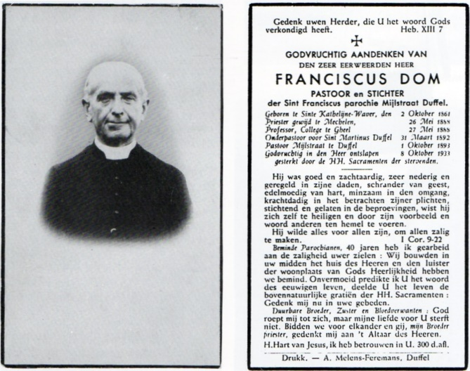
We willen ons dubbeljubileum vorm geven met de Salesianen van don Bosco. Omdat deze congregatie in Nederland steeds kleiner wordt (overigens nog steeds meer Salesianen in Nederland telt dan de Oblaten) is de Nederlandse provincie samengevoegd met de Vlaamse Salesianen. Dat bracht ons ertoe om de landkaart uit te breiden met Vlaanderen. Een van de paters in Oud-Heverlee (bij Leuven) is nu bezig vindplaatsen van Frans van Sales te verzamelen in Vlaanderen. Bij een volgende update van de kaart (dat zal maandelijks gebeuren) zullen we wat resultaten van de zoektocht van pater Freddy Staelens SdB kunnen zien.
Intussen is het leuk te melden dat we een heel positieve mail hebben ontvangen van de pastoor van de Franciscus van Salesparochie in Duffel. Dat is nu de enige Franciscus van Salesparochie in het Nederlandstalige gebied van de lage landen. In Nederland zijn de parochies met die naam in Leur en Lijnden opgeheven (zie de landkaart). Maar in Duffel zijn ze nog actief. De pastoor schrijft ons: “Indien jullie met de Nederlands en/of Vlaamse salesianen of oblaten van Don Bosco van ons kerkgebouw gebruik willen maken voor een viering, tentoonstelling of samenkomst, zijn wij daartoe uiteraard bereid.” Het is zoals hij ook zegt een bijzonder unieke locatie voor de Salesiaanse familie. Overigens was de bouwpastoor van die parochie een zekere Franciscus Dom. Ongetwijfeld zal de naam van parochiekerk iets te maken hebben met de stichter.
De aftrap op 23 januari was niet alleen het begin van een dubbeljubileumjaar, het was ook het begin van een groeiend project wat we de Salesiaanse landkaart noemen. Er kan nog steeds wat bij komen, soms kunnen we ontbrekende gegevens aanvullen als mensen ons daarbij helpen. Wie iets daaromtrent op te merken heeft kan dat melden bij Judith of bij mij. Daarbij zal niet altijd alles (en zeker niet meteen) geplaatst kunnen worden.
Uiteraard hebben we de landkaart niet alleen voor onszelf gemaakt. Het is ook een mooi instrument om met vrienden, familie en bekenden het te hebben over ons dubbeljubileum. Simpel even een linkje sturen naar de website 2022 Jubileumjaar Franciscus van Sales en Jeanne de Chantal (osfs.nl) kan leuke gesprekken opleveren. Dat is ook een van de doelen van het dubbeljubileum: dat de naam van Franciscus van Sales en die van Jeanne de Chantal meer bekendheid krijgt en met de namen ook wat hun leven en spiritualiteit ons nu nog te zeggen hebben.
